Innovative Brandschutzlösungen live erleben
KAISER auf der FeuerTrutz in Nürnberg

Modern, sicher und praxisgerecht – unter diesem Motto präsentiert die KAISER GmbH & Co. KG aus Schalksmühle ihre aktuellen Produktlösungen für den baulichen Brandschutz auf der Fachmesse FeuerTrutz in Nürnberg.

KAISER stellt am 25. und 26. Juni 2025 auf der FeuerTrutz in Nürnberg in Halle A4, Stand 420 bewährte und neue Elektro-Installationslösungen live vor. Im Mittelpunkt des Messeauftritts stehen Geräte- und Geräte-Verbindungsdosen für Mauerwerk, Trockenbau und Massivholz, die für den Einsatz in Brandschutzwänden der Klassifizierung EI30 bis EI120 sowie Brandschutzdecken von EI30 bis EI90 zugelassen sind. Ergänzt wird das Angebot durch leistungsfähige Abschottungslösungen für Brandschutzwände und -decken im Bereich EI30 bis EI90 sowie durch spezielle Brandschutz-Einbaugehäuse für eine normgerechte und sichere Installation. Alle Produkte sind brandschutzzertifiziert und mit einem dämmschichtbildenden Material ausgestattet, das sich im Brandfall selbstständig verschließt. Damit bieten sie maximale Sicherheit und eine zuverlässige Abschottung im Ernstfall. KAISER lädt Fachbesucherinnen und -besucher herzlich zum persönlichen Austausch mit den Experten vor Ort ein. Interessierte erhalten einen umfassenden Einblick in praxisnahe und innovative Lösungen für ihre individuellen Projekte.

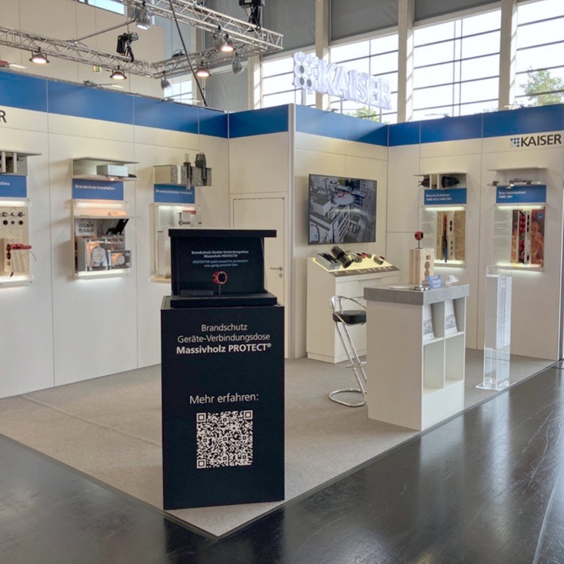
Bild 1: Auf der Feuertrutz 2025 präsentiert KAISER in Halle 4A, Stand 420 seine neuesten Elektro-Installationslösungen im Bereich Brandschutz

(Foto: KAISER GmbH & Co. KG)

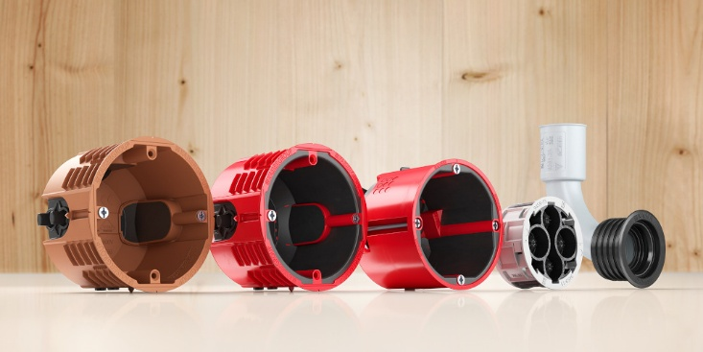
Bild 2: KAISER Sortiment für die Elektro-Installation im Massivholz

(Foto: KAISER GmbH & Co. KG)

KAISER Elektroinstallations-Systeme
https://www.kaiser-elektro.de/de_DE/produkte/
https://www.kaiser-elektro.de/de_DE/loesungen/

Bilder: | Messestand_Feuertrutz_1000.jpg  brandschutz_massivholzdosen_2000.jpg | Zeichen: | 1.301
Dateiname: | 202506009_PM_KAISER_Feuertrutz.docx | Datum: | 10.06.2025
Tags: | KAISER, Brandschutz, FeuerTrutz, Nürnberg2025, KAISER Elektroinstallation, Brandschutzlösungen, Sicherheitstechnik, Messeauftritt, Installationsdosen, Trockenbau, Massivholzbau, Brandschutzwände, EI30, EI60, EI90, EI120, Abschottung, Einbaugehäuse, Baulicher Brandschutz, Fachmesse, Schalksmühle, Elektrotechnik

Unternehmensprofil
Die KAISER GmbH & Co. KG am Hauptsitz Schalksmühle, im Sauerland, produziert und vertreibt Produkte und Systeme für die professionelle Elektro-Installation, Kabelverschraubungen sowie Lösungen für den professionellen Glasfaser-Breitbandausbau. Als innovativer Systemanbieter bietet das 1904 gegründete Familienunternehmen dem Elektrohandwerk und der Industrie praxisgerechten Lösungen auch für spezielle Bauanforderungen wie den Brand-, Schall- und Strahlenschutz, Bauen im Bestand und die Energieeffizienz. Das Unternehmen ist Teil der KAISER GROUP.

Unter dem Dach der KAISER GROUP sind vier starke Marken vereint. An vier europäischen Standorten werden Produkte und Systeme für die Elektro-Installation produziert und international vertrieben. Zusammen mit den Landesgesellschaften AGRO AG in der Schweiz, ATTEMA B.V. in den Niederlanden sowie HELIA – PLASTIC COLOR NV in Belgien ist die KAISER GROUP europaweit aktiv. Architekten und Fachplaner, Handwerk, Industrie und Handel können auf hochwertige Lösungen vertrauen, mit denen sich auch anspruchsvollste Projekte sicher meistern lassen. Dafür steht die KAISER GROUP mit ihren vier Starken Marken KAISER, AGRO, ATTEMA und HELIA.

Weitere Informationen:  KAISER GmbH & Co. KG  Ramsloh 4  58579 Schalksmühle  Tel.: +49(0)23 55 / 8 09-0  E-Mail: pr@kaiser-elektro.de  Internet: www.kaiser-elektro.de | gii die Presse-Agentur GmbH  Christburger Str. 41  10405 Berlin  Tel.: +49(0)30 / 53 89 65-0  Fax: +49(0)30 / 53 89 65-29  E-Mail: info@gii.de  Internet: www.gii.de

